
COMUNE DI MARANO DI NAPOLI
SETTORE DEMOGRAFICO –UFFICIO ELETTORALE
Sede Municipale Via S. Nuvoletta - Piano 3^ - tel. 0815769324

Per facilitare la comprensione dei 5 quesiti sulla riforma della Giustizia, posti ai cittadini attraverso la consultazione referendaria indetta per 16.06.2022, si dettagliano, di seguito alcune informazioni che potrebbero ritornare utili all’elettore nell’espressione del proprio voto.
Quesito 1 (scheda rossa)
Il quesito 1 del Referendum sulla giustizia pone questa domanda:
«Volete voi che sia abrogato il decreto legislativo 31 dicembre 2012, n. 235 (Testo unico delle disposizioni in materia di incandidabilità e di divieto di ricoprire cariche elettive e di Governo conseguenti a sentenze definitive di condanna per delitti non colposi, a norma dell’articolo 1, comma 63, della legge 6 novembre 2012, n.190)?»
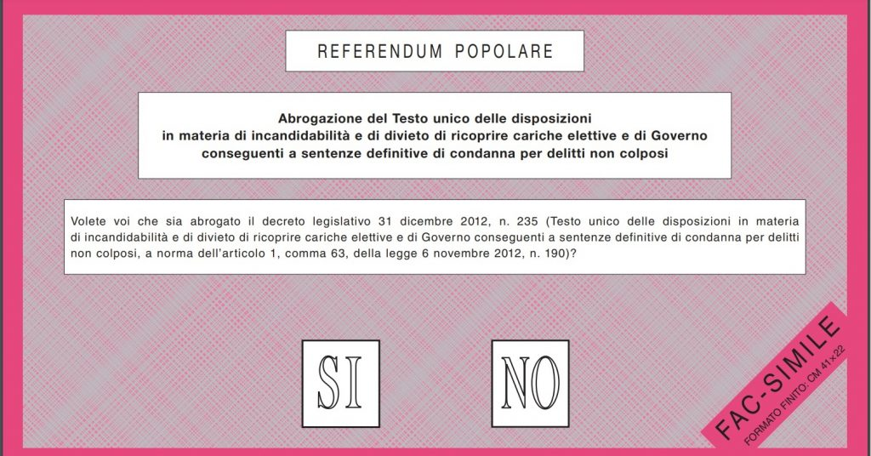
In parole semplici la domanda è questa: volete abrogare la legge che prevede incandidabilità, ineleggibilità e decadenza automatica per parlamentari, rappresentanti di governo, consiglieri regionali, sindaci e amministratori locali in caso di condanna? Per chi è in carica in un ente territoriale, è sufficiente una condanna in primo grado non definitiva per la sospensione.
- chi vuole abrogare la legge deve votare SI: e quindi vuole che persone condannate per reati non colposi tornino a ricoprire o mantengano cariche politiche;
- chi vuole mantenere in vigore la legge deve votare NO: in questo modo si conferma l’incandidabilità e decadenza per queste persone.
Il quesito interviene anche sul risolvere una questione di molti sindaci ed amministratori locali che sono stati sospesi (seguendo la legge Severino), e che poi sono risultati innocenti o assolti, con un conseguente danneggiamento della loro vita politica e privata. E si chiede quindi se si vuole eliminare l’automatismo dell’incandidabilità o decadenza dal ruolo, lasciando la facoltà di decidere in merito ai giudici.
Quesito 2 (scheda arancione)
Passiamo al quesito 2, quello che chiede:
«Volete voi che sia abrogato il decreto del Presidente della Repubblica 22 settembre 1988, n.447 (Approvazione del codice di procedura penale) risultante dalle modificazioni e integrazioni successivamente apportate, limitatamente alla seguente parte: art.274, comma 1, lettera c), limitatamente alle parole: “o della stessa specie di quello per cui si procede. Se il pericolo riguarda la commissione di delitti della stessa specie di quello per cui si procede, le misure di custodia cautelare sono disposte soltanto se trattasi di delitti per i quali è prevista la pena della reclusione non inferiore nel massimo a quattro anni ovvero, in caso di custodia cautelare in carcere, di delitti per i quali è prevista la pena della reclusione non inferiore nel massimo a cinque anni nonché per il delitto di finanziamento illecito dei partiti di cui all’art.7 della legge 2 maggio 1974, n.195 e successive modificazioni.”?»
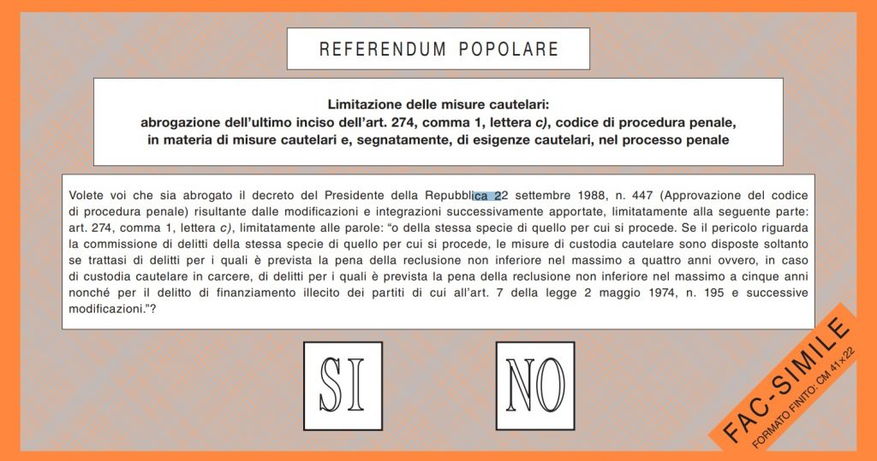
In questo caso la domanda posta ai cittadini è: volete abrogare la norma sulla “reiterazione del reato” dall’insieme delle motivazioni per cui i giudici possono decidere la custodia cautelare in carcere o i domiciliari per una persona durante le indagini (prima del processo).
- Chi risponde SI vuole eliminare questa motivazione dalle ragioni per cui si può disporre la custodia cautelare, lasciando la custodia solo per questi motivi: pericolo di fuga, inquinamento delle prove e rischio di commettere reati di particolare gravità, con armi o altri mezzi violenti.
- chi vota NO vuole mantenere in vigore la legge che consente l’arresto o i domiciliari anche per la motivazione del pericolo della ripetizione del reato.
Oggi infatti il giudice può adottare come misura cautelare, l’arresto o i domiciliari in alcuni casi di accusa per una persona: ad esempio in caso di pericolo di fuga, inquinamento delle prove e rischio di commettere reati di particolare gravità e, in caso di pericolo di reiterazione del reato: cioè il rischio che il soggetto in questione commetta ancora quel reato.
Il quesito referendario punta a limitare questa azione, anche alla luce del sovraccarico di arresti nel nostro Paese. Il referendum punta quindi a mantenere il carcere preventivo solo per chi commette i reati più gravi, abolendo la presunzione di una reiterazione degli stessi.

Quesito 3 (scheda gialla)
Il quesito 3 pone una domanda molto lunga, che può essere riassunta così:

Volete abrogare la norma che oggi consente di saltellare, nel corso della propria carriera, dal ruolo di giudice a quello di pubblico ministero (accusatore) e viceversa? La domanda nasce perché oggi le carriere tra chi giudica (giudice) e chi accusa (pm) non sono separate. Capita spesso che quindi una persona lavori per anni come pm in funzione di accusa e poi, improvvisamente, diventa giudice. Ciò pone un freno al requisito di terzietà e imparzialità dei procedimenti.
- Chi vota Si al referendum sceglie quindi di abrogare la norma, optando per l’obbligo di scelta tra essere P.M. o giudici all’inizio della propria carriera.
- Chi vota NO invece non ha problemi a consentire la stessa carriera per P.M. e giudici.

Quesito 4 (scheda grigia)
Il quesito 4, che parla delle pagelle ai magistrati. Chiede all’elettore:
«Volete voi che sia abrogato il decreto legislativo 27 gennaio 2006, n.25, recante «Istituzione del Consiglio direttivo della Corte di cassazione e nuova disciplina dei consigli giudiziari, a norma dell’art.1, comma 1, lettera c) della legge 25 luglio 2005, n.150», risultante dalle modificazioni e integrazioni successivamente apportate, limitatamente alle seguenti parti: art.8, comma 1, limitatamente alle parole “esclusivamente” e “relative all’esercizio delle competenze di cui all’art.7, comma 1, lettera a)”; art.16, comma 1, limitatamente alle parole: “esclusivamente” e “relative all’esercizio delle competenze di cui all’art.15, comma 1, lettere a), d) ed e)”?».
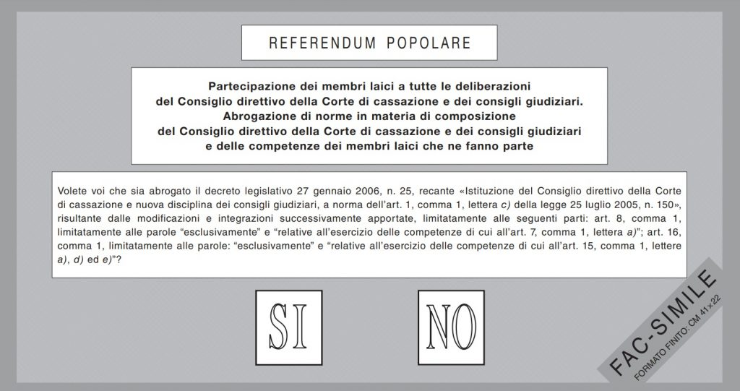
La domanda da evidenziare in questa complicata catena di articoli e commi è:
Volete che l’operato del magistrato possa essere valutato dai membri di Consiglio direttivo della Cassazione e anche dai membri laici consigli giudiziari come professori universitari e avvocati? Al momento ciò non avviene perché la Legge del 2006 lo impedisce.
Infatti i membri laici dei Consigli (avvocati, professori, ecc) sono esclusi dal dibattito e dalla votazione delle decisioni del CSM sulla competenza dei magistrati. In sostanza i giudici del Csm si giudicano tra loro. Anche qui è a rischio l’imparzialità.
- chi vota SI vuole abrogare la legge e consentire che i magistrati vengano valutati anche dai membri laici come avvocati e professori universitari;
- chi vota NO vuole continuare a escludere la valutazione laica per i magistrati
Quesito 5 (scheda verde)
Volete voi che sia abrogata la legge 24 marzo 1958, n.195 (Norme sulla costituzione e sul funzionamento del Consiglio superiore della magistratura), nel testo risultante dalle modificazioni e integrazioni ad esso successivamente apportate, limitatamente alla seguente parte: art.25, comma 3, limitatamente alle parole “unitamente ad una lista di magistrati presentatori non inferiore a venticinque e non superiore a cinquanta. I magistrati presentatori non possono presentare più di una candidatura in ciascuno dei collegi di cui al comma 2 dell’art.23, né possono candidarsi a loro volta”?»

E’ il quesito sulla Riforma del CSM e l’elezione dei membri togati. Chiede all’elettore se vuole cancellare la norma che impone al magistrato di raccogliere da 25 a 50 firme per candidarsi al Consiglio Superiore della Magistratura. L’obiettivo è eliminare il sistema delle correnti nelle correnti nella magistratura.
Chi vota SI fa sparire l’obbligo di procurarsi delle firme
Chi vota NO lo vuole mantenere.

L’UFFICIO ELETTORALE

